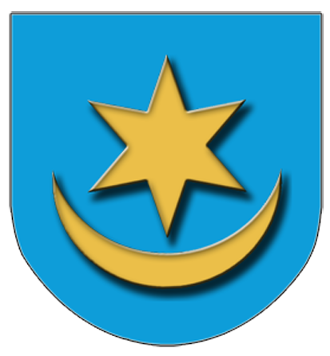 |  | URZĄD GMINY KRZYWCZA  Adres: 37 – 755 Krzywcza 36  Konto bankowe: 29 9093 1046 2003 0300 0071 0002  Godziny otwarcia: poniedziałek – piątek 7⁰⁰ – 15⁰⁰  e-mail: ugkrzywcza@wp.pl, strona internetowa: www.ugkrzywcza.pl  tel. +48 16 671 14 86, fax. +48 16 672 74 30
Karta Informacyjna
USC  01 | Nadanie medali „Za długoletnie pożycie małżeńskie”
- Podstawa prawna.
  - ustawa o orderach i odznaczeniach z dnia 16 października 1992 r. (Dz.U.Nr 90, poz. 450 ze zm.)
  - rozporządzenie Prezydenta Rzeczypospolitej Polskiej z dnia 15 grudnia 2004 r. w sprawie szczegółowego trybu postępowania w sprawach o nadanie orderów i odznaczeń oraz wzorów odpowiednich dokumentów (Dz. U. z 2004 r. Nr 277, poz. 2743 ze zm.).
- Wymagania dotyczące procedury.
  - ustny wniosek składany pracownikowi Urzędu Stanu Cywilnego.
- Dokumenty do wglądu.
  - Odpis aktu małżeństwa jubilatów - jeżeli związek małżeński został zawarty na terenie innej gminy.
  - Dowody osobiste małżonków.
- Opłaty.
nie pobiera się.
- Termin załatwienia sprawy.
  - Medale wręczane są osobom odznaczonym w terminie około 6 miesięcy od daty złożenia stosownego wniosku przez Wójta Gminy do Wojewody Podkarpackiego o ich nadanie.
  - Zorganizowanie uroczystości wręczenia medali uzależnione jest od terminu przekazania ich do USC z Kancelarii Prezydenta RP, za pośrednictwem Wojewody Podkarpackiego w Rzeszowie.
- Tryb odwoławczy.
nie przysługuje
- Uwagi.
  - Sprawy załatwia się w USC w pokoju nr 8.
  - Medale „Za długoletnie pożycie małżeńskie” przyznawane są po 50 latach małżeństwa.
  - Medale wręczane są przez Wójta Gminy Krzywcza w imieniu Prezydenta RP.

